ATELIER « le jeu de la marchande»
Découvrir les nombres et leurs utilisations
Compétence(s) : construire le nombre pour exprimer des petites quantités / stabiliser la connaissance des petits nombres / construire des premiers savoirs et savoir-faire avec rigueur.
 | PS | MS | GS
Objectif | Dénombrer des petites quantités (1 à 3 éléments) | Dénombrer des quantités de 1 à 8 éléments | Dénombrer des quantités de 1 à 10 éléments
Activité | A partir d’une liste de course, aller chercher les éléments de la commande.  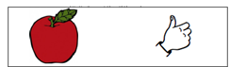  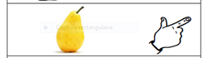 | Préparer une liste de course en précisant le nombre d’éléments.  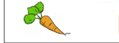  6 | Acheter les éléments d’une liste de course en réalisant un échange : troc (un jeton contre un élément / 2 jetons contre un élément).  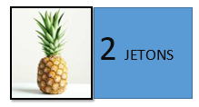  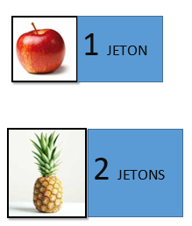
Jeu | Être le premier à revenir dans sa maison avec son panier correctement rempli. | 4 équipes de deux  A partir d’un panier modèle, un élève prépare la commande “écrite” à transmettre à son coéquipier.  Celui-ci part faire ses courses.  Si le panier est identique au panier modèle, l’équipe gagne 1 point.  La première équipe qui remporte 3 points a gagné. | A partir de sa liste de course, préparer son porte-monnaie (le bon nombre de jetons) pour “acheter” les éléments.  Si besoin revenir dans sa maison pour compléter son porte-monnaie.  Le premier qui revient dans sa maison avec les éléments de la liste complète a gagné.
Variantes | Changer la quantité de chaque élément.  Varier le nombre des éléments présentés aux élèves pour le jeu. | Varier le nombre d’éléments dans le panier.  Ecrire sa commande en utilisant l’écriture chiffrée. | Varier le nombre des jetons nécessaires pour tout “acheter”.  Imposer le nombre de voyage.  Varier la valeur des éléments.
Verbalisation | Verbaliser les éléments de la commande. | Verbaliser sa démarche pour préparer sa commande / Expliciter sa démarche pour préparer le panier à partir de la commande écrite par son coéquipier. | Faire verbaliser sa démarche pour réaliser le moins de voyage possible.
ATELIER “ Tangram”
Compétence(s) : Reproduire un assemblage à partir d’un modèle.
 | PS | MS | GS
Objectif | Reproduire un assemblage de 3 pièces à partir d’un modèle. | Reproduire un assemblage de 7 pièces à partir d’un modèle. | Reproduire un assemblage de 7 pièces ou plus à partir d’un modèle.
Activité | Reproduire des assemblages de formes : utiliser par exemple les blocs logiques  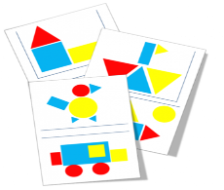 | Reproduire des assemblages de tangrams.  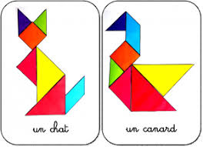 | Réaliser des tangrams de plus en plus complexes avec des formes variées, de couleur uniforme et avec ou sans délimitation intérieure.    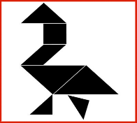
Jeu | A deux :  Être le premier à reproduire le modèle donné. | Par équipe de 2:  Être la première équipe à reproduire le modèle donné. 1 point par modèle réalisé.  La première équipe à 3 points a gagné. | Par équipe de 2:  Être la première équipe à reproduire le modèle donné. 1 point par modèle réalisé.  La première équipe à 5 points a gagné.
Variantes | -utiliser des formes avec des couleurs différentes ou seulement des silhouettes.  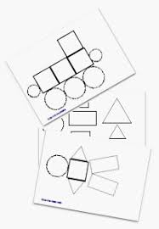  - utiliser différentes formes: disque, carré, triangle, rectangle. | - Utiliser des modèles dont les formes sont délimitées entre elles. 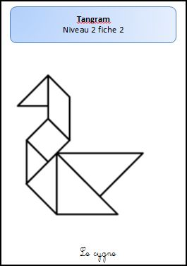  - utiliser ou non des formes avec des couleurs différentes.  - utiliser des modèles à l’échelle ou non. | - Utiliser des modèles dont les formes sont bien espacées entre elles.  - Utiliser ou non des formes avec des couleurs différentes  - Utiliser des modèles à l’échelle ou non.
Verbalisation | faire verbaliser la réussite du pavage obtenu. | faire verbaliser la réussite ou non de la reproduction du modèle.  faire nommer les formes. | faire nommer les formes et expliciter la stratégie mise en jeu.

ATELIER “ Les Tours”
Explorer des formes, des grandeurs, des suites organisées.

Compétence(s) : Reproduire un assemblage à partir d’un modèle / classer ou ranger des objets selon un critère de longueur.
 | PS | MS | GS
Objectif | construire des « tours » selon le critère hauteur | construire des « tours » selon les critères “hauteur et couleur” | construire une tour plus haute ou plus petite que la tour référente.
Activité | 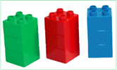  A partir d’un modèle, réaliser une tour de la même hauteur. | A partir d’un modèle, réaliser une tour en respectant les critères “hauteur et couleur”.  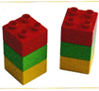 | Construire une tour de 2 cubes « de plus que » ou « de moins que » la tour modèle.  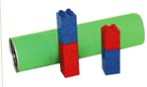
Jeu | Regarder pendant 10 secondes la tour modèle qui est ensuite cachée.  Si la tour est de la même hauteur : c’est gagné (plusieurs gagnants possibles) | Regarder pendant 8 secondes la tour modèle qui est ensuite cachée.  Pour chaque tour correctement construite : 1 point  L’élève qui marque 3 points a gagné la partie. | Jeu « la tour la plus haute » : 1 dé / 3 lancers  Construire la tour en fonction des lancers / le gagnant est celui qui a construit la tour la plus haute.
Variantes | Tour de plusieurs couleurs | Temps d’observation  Nombre d’éléments pour construire la tour. | Varier sur le nombre d’éléments.  Varier l’écart  Temps d’observation
Verbalisation | Utiliser le lexique : hauteur | Expliciter la démarche / utiliser le lexique “hauteur” | Expliciter sa démarche pour construire la tour demandée.

ATELIER “ Les Mathoeufs”
Explorer des formes, des grandeurs, des suites organisées.

Compétence(s) : Reproduire un assemblage à partir d’un modèle / classer ou ranger des objets selon un critère de longueur.
 | PS | MS | GS
Objectif | Reconstituer un mathoeuf | Reconstituer un mathoeuf en fonction d’un modèle donné | Habiller son mathoeuf en respectant une règle de jeu plateau.
Activité | 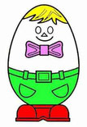  Habiller librement plusieurs mathoeufs avec ou sans modèle. | 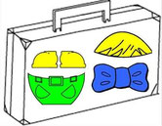  Habiller le mathoeuf en fonction de la valise « accessoires ». | Habiller 5 à 8 mathoeufs : tous doivent être différents  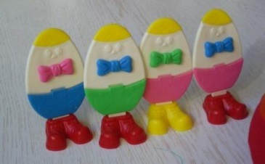
Jeu | 1 dé accessoire  Etre le premier à habiller son mathoeuf | 6 à 8 joueurs :  En un seul voyage aller chercher le nombre nécessaire de pantalons pour habiller 3 à 8 mathoeufs. | Jeu de plateau / dé constellations  Mathoeuf qui avance  Cases avec accessoire  Arriver le premier sur la case arrivée avec son mathoeuf habillé.
Variantes | Dé supplémentaire : couleurs  Nombre de mathoeuf à habiller | Ajout d’autres accesoires  Nombres de mathoeuf | Cases sur plateau avec « retrait accessoire »
Verbalisation | Nom des accessoires  Couleurs | Verbaliser le nombre d’accessoire nécessaire. | Expliciter sa stratégie  Utilisation de deux dés

